المملكة العربية السعودية  وزارة التعليم  إدارة التعليم  مدرسة | بسم الله الرحمن الرحيم | المادة: | الرياضيات 2-2
 |  | المستوى: | الثاني
 |  | الصف: | الثاني
 |  | الزمن: | ثلاث ساعات
 |  | السنة الدراسية: | 1444هـ

اسم الطالبة | نموذج اختبار نهائي يمكن الاستفادة منه عند اعداد الاسئلة |  |  | رقم الجلوس
رقم السؤال | السؤال الأول | السؤال الثاني | السؤال الثالث |  | السؤال الثالث |  | المجموع
الدرجة
أجيبي مستعينة بالله على الأسئلة التالية
السؤال الأول: ظللي الإجابة الصحيحة في ورقة الإجابة:
1 | اذا كان f(x) = x² + 5x - 2 , g(x) = 3x – 2 فان (f + g)(x) تساوي
 | أ | x² + 8x - 4 | ب | x² + 8x | ج | x² + 4x - 4 | د | x² - 8x - 4
2 | $\sqrt[8]{x^{16}y^{8}}$
 | أ | $$x^{2}y$$ | ب | $$x^{3}y^{2}$$ | جـ | $$x^{3}y$$ | د | $$y^{3}x$$
3 | تبسيط العبارة $\frac{4+\frac{2}{x}}{3-\frac{2}{x}}$ يكون
 | أ | $$\frac{4x-2}{3x-2}$$ | ب | $$\frac{4x-2}{3x-2}$$ | ج | $$\frac{4x+2}{x^{2}(3x-2)}$$ | د | $$\frac{4x+2}{3x-2}$$
4 | اذا كانت r تتغير تغيرا مشتركا مع t,v و كانت r=70 عندما v=10,t=4 فإن قيمة r عندما  V=2,t=8 تكون
 | أ | 70 | ب | 32 | ج | $\frac{175}{2}$ | د | 28
5 | العدد $a^{\frac{1}{7}}$ يكافيء
 | أ | $$a^{7}$$ | ب | $$\sqrt{a^{7}}$$ | جـ | $$\sqrt[7]{a}$$ | د | $$\sqrt[7]{a^{2}}$$
6 | $p^{\frac{1}{4}}p^{\frac{9}{4}}$
 | أ | $p^{\frac{9}{16}}$ | ب | $$p^{\frac{9}{4}}$$ | جـ | $$p^{\frac{5}{4}}$$ | د | $$p^{\frac{5}{2}}$$
7 | اي من الدوال الاتية هى داله عكسية للدالة $\frac{3x-5}{2}$
 | أ | $$\frac{2x+5}{3}$$ | ب | $$\frac{3x+5}{2}$$ | جـ | $$\frac{2x-5}{3}$$ | د | $$2x+5$$
8 | $\sqrt{50}$3 + $\sqrt{8}$4 في ابسط صورة تساوي
 | أ | $\sqrt{58}$7 | ب | $\sqrt{2}$23 | جـ | $\sqrt{2}$3 | د | $\sqrt{2}$7
9 | قيم x التي تجعل العبارة $\frac{1}{x^{2}-4x+4}$ غير معرفة هي
 | أ | $$x=-2$$ | ب | $$x=2$$ | ج | $$x=-4$$ | د | $$x=4$$
10 | تبسيط العبارة $\frac{x-4}{x^{2}-2x-35}$ $∙$ $\frac{x^{2}-4x-21}{x^{2}-6x+8}$ يكون
 | أ | $$\frac{x-3}{(x-2)(x-+5)}$$ | ب | $$\frac{x+3}{(x+2)(x-5)}$$ | ج | $$\frac{x-3}{(x-2)(x+5)}$$ | د | $$\frac{x+3}{(x-2)(x+5)}$$
11 | اذا كانت f(x) = 2x - 5, g(x) = 4x فإن(g ° f)(x) =
 | أ | 8x + 20 | ب | 8x - 5 | جـ | 8x + 5 | د | 8x - 20
12 | حل المعادلة 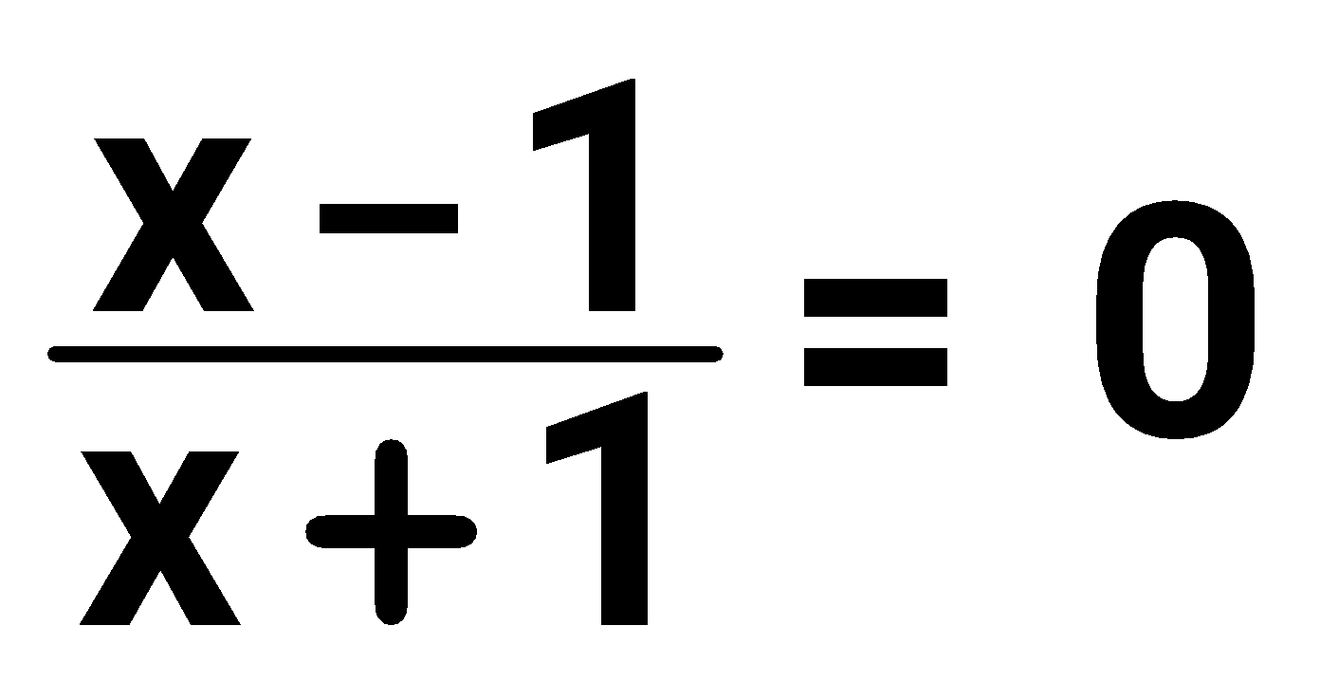 يكون
 | أ | -1 | ب | 0 | ج | 1 | د | 2
13 | قيمة $x$ التي تحقق المعادلة 4 =$\frac{x-1}{2})$)( $\frac{1}{x}$ ) تكون
 | أ | -7 | ب | 7 | ج | $$\frac{-1}{2}$$ | د | $$\frac{-1}{7}$$
14 | إذا كانت $x$ تتغير عكسيا مع $y$ وكانت $x=24$ عندما $y=4$ فإن قيمة $x$ عندما $y=12$ هى
 | أ | 8 | ب | 72 | ج | 2 | د | -8
15 | قيمة $y$ التي تحقق المعادلة $\frac{17}{6}$ $\frac{5}{y-2}+2=$ تكون
 | أ | 6 | ب | 7 | ج | 8 | د | -6
16 | إذا كانت y تتغيَّر طرديا مع x ، وكانت y = 15 عندما x = -5 ، فإن قيمة y عندما . x = 7
 | أ | 21 | ب | -21 | ج | 105 | د | -5
17 | خط التقارب الافقي للدالة $f\left(x\right)=\frac{3}{x+2}+1$ هي
 | أ | $$x=-2$$ | ب | $$x=2$$ |  | $$y=1$$ |  | $$y=-1$$
18 | متتابعة حسابية فيها $a_{1}=15 , d=8$ فإن $a_{20}$ تساوي
 | أ | 152 | ب | 175 | جـ | 159 | د | 167
19 | الوسط الحسابي بين العددين 4 , 16
 | أ | $$±8$$ | ب | $$-10$$ | جـ | $$10$$ | د | $$8$$
20 | مجموع المتسلسلة $2+4+6+…+100$ هو
 | أ | 2000 | ب | 2250 | جـ | 2500 | د | 2550
21 | الحد النوني للمتتابعة الهندسية $2 , 16 , 128 , …………$ هو
 | أ | $${(8)}^{n-1}$$ | ب | $$2{(8)}^{n-1}$$ | جـ | $${(16)}^{n-1}$$ | د | $$2{(8)}^{n}$$
22 | الوسطين الهندسيين بين العددين $\frac{1}{3} , 9$ هما
 | أ | 3 , 6 | ب | 1 , 3 | جـ | 2 , 4 | د | -1 , -3
23 | $a_{1}$ في المتسلسلة الهندسية التي فيها $r=3, n=7 , s_{n}=13116$
 | أ | 10 | ب | 11 | جـ | 12 | د | 13
24 | $$\sum_{k=1}^{∞}{}12{\left(\frac{3}{4}\right)}^{k-1}=$$
 | أ | 12 | ب | 48 | جـ | 24 | د | ليس لها مجموع
25 | الحد الخامس في مفكوك ${\left(a+b\right)}^{7}$ هو
 | أ | $$35a^{4}b^{3}$$ | ب | $$35a^{3}b^{4}$$ | جـ | $$21a^{2}b^{5}$$ | د | $$35a^{5}b^{2}$$

السؤال الثاني: ظللي حرف (ص ) إذا كانت الإجابة صحيحة، وحرف ( خ ) إذا كانت العبارة خاطئة:
السؤال | صح | خطأ
1) $7\sqrt{10 }$= $2\sqrt{2}$ + $5\sqrt{8}$ | ص | خ
2) $\frac{\sqrt{5}+1}{2}$ = $\frac{2}{\sqrt{5}-1}$ | ص | خ
3) $\sqrt{a^{6}}$ = $a^{\frac{2}{6}}$ | ص | خ
4) المتتابعة $\frac{5}{3} , 2 , \frac{7}{3} , \frac{8}{3} , ……..$ ليست حسابية و لا هندسية | ص | خ
5 ) لاي متسلسلة هندسية اذا كانت $\left|r\right|>1$ تكون تباعدية و ليس لها مجموع | ص | خ
6) $x^{3}+3x^{2}y+3xy^{2}+y^{3}$ = ${\left(x+y\right)}^{3}$ | ص | خ
7 ) الخطوة الاولى من خطوات الاستقراء الرياضي هى برهان صحة العلاقة عندما $n=k$ | ص | خ
8) الجملة $9^{n}-1$ تقبل القسمة على 8 جملة صحيحة دائما | ص | خ
9)$\sum_{k=5}^{20}{}\left(3k+1\right)=616$ | ص | خ
10) الحد العشرون للمتابعة 3 , 5 , 7 , 9 , …… هو 63 | ص | خ

السؤال الثالث: أجيبي ما يلي :-
أ) بسط العبارة التالية بأبسط صورة . $\frac{x-y}{a+b}÷\frac{x^{2}-y^{2}}{a^{2}-b^{2}}$

ب) خط التقارب الرأسي للدالة $f\left(x\right)=\frac{3}{x+2}+1$

ج)إذا كانت $r=\frac{7}{6}$ في متسلسلة هندسية فإن المتسلسلة

د)الوسطين الحسابيين بين 3 , 39

هـ)الحد التالي للمتتابعة الهندسية : 4 , 8 , 16 …

انتهت الأسئلة
وفقك الله وسدد على درب الخير خطاك

